INSTITUTO TECNOLÓGICO DE COSTA RICA

SEDE CENTRAL, CARTAGO

ESCUELA DE INGENIERIA EN COMPUTACIÓN

TALLER DE PROGRMACIÓN

PROYECTO NO. 2

KAKURO

REALIZADO POR:

Zamora Jiménez Sebastián 2018170723

PROFESOR:

Mata Rodríguez William

FECHA DE ENTREGA:

VIERNES 27 DE ABRIL DEL 2018

**Contenido**

**Enunciado del programa**……………………………………………………………………...3

**Temas investigados**………………………………………………………………………….10

¿Qué es un kakuro?.............................................................................................10

Hilos……………………………………………………………………………………..10

Time……………………………………………………………………………………..11

Pygame…………………………………………………………………………………11

**Estructuras de datos**…………………………………………………………………………11

Listas……………………………………………………………………………………11

Matrices………………………………………………………………………………...12

Tuplas…………………………………………………………………………………...12

**Conclusiones del proyecto**…………………………………………………………………12

**Tabla de actividades**…………………………………………………………………………13

**Tabla de evaluación**………………………………………………………………………….14

**Enunciado del programa**

Kakuro es un pasatiempo de lógica, tipo crucigrama matemático ya que en lugar de completarlo con palabras usando pistas verbales se completa con números usando pistas numéricas. Consiste en rellenar con números del 1 al 9 las casillas vacías de una cuadrícula. La cuadrícula la podemos ver como una matriz de dos dimensiones. Aunque la cuadrícula puede tener diferentes tamaños, para efectos de este programa vamos a trabajar una cuadrícula de 9 x 9, es decir 9 filas y 9 columnas. Cada fila y cada columna pueden estar divididas en grupos de casillas. En la parte izquierda de las filas y en la parte de arriba de las columnas aparecen números a los cuales se les llama claves numéricas. El objetivo es que la suma de los números puestos en las casillas de la fila sea igual a la clave numérica de la fila, y la suma de los números puestos en las casillas de la columna sea igual a la clave numérica de la columna. No se puede repetir un mismo número en una suma ya sea de fila o de columna.

Ejemplo de un tablero de Kakuro: imagen a la izquierda muestra el tablero vacío y a la derecha está la solución:

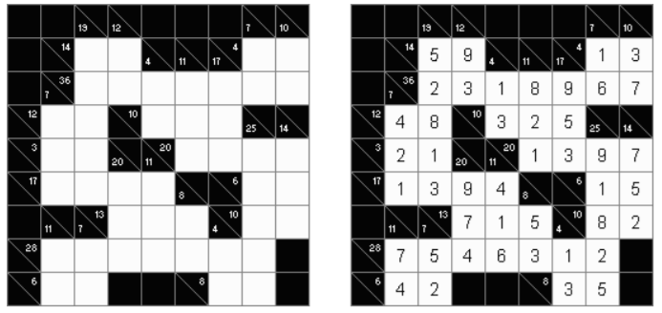

1. **Jugar**

Esta opción permite jugar el Kakuro. Cuando se da esta opción se muestra una pantalla como la siguiente según la configuración del juego.

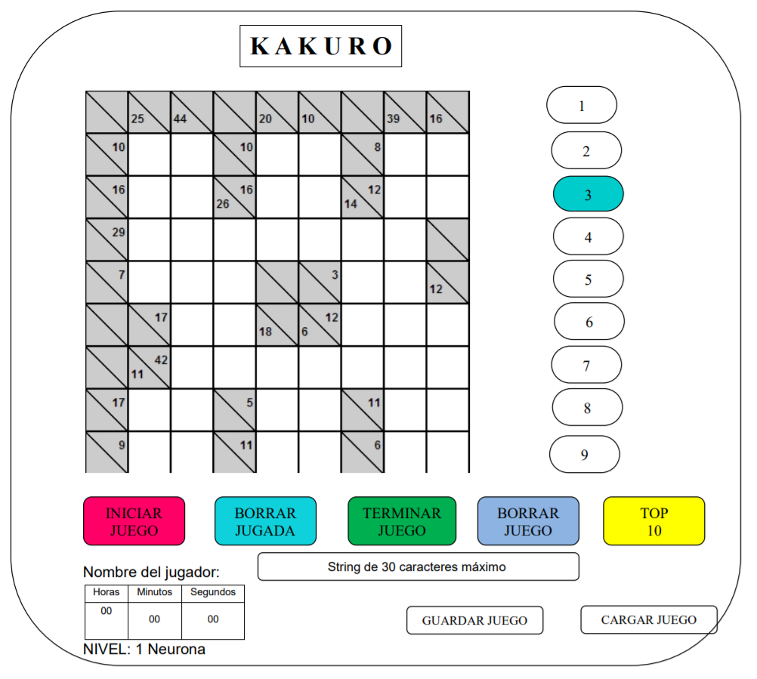

Uso de los botones:

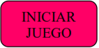

Cuando el jugador pica este botón se Inicia el juego. El jugador selecciona un número picándolo en el panel de números y luego pica en la casilla de la cuadrícula en donde quiere ponerlo y le sea permitido. Cuando pica un número, éste se señala con otro color como se muestra en el ejemplo (con el número 3), y luego cuando el número es colocado en alguna casilla se le quita el color. Cuando el jugador pone un número se deben hacer las validaciones para que la jugada cumpla con las reglas del juego, de lo contrario se le envía alguno de estos mensajes: - JUGADA NO ES VÁLIDA PORQUE EL NÚMERO YA ESTÁ EN LA FILA - JUGADA NO ES VÁLIDA PORQUE EL NÚMERO YA ESTÁ EN LA COLUMNA - JUGADA NO ES VÁLIDA PORQUE LA SUMA DE LA FILA ES XX Y LA CLAVE NUMÉRICA ES YY - JUGADA NO ES VÁLIDA PORQUE LA SUMA DE LA COLUMNA ES XX Y LA CLAVE NUMÉRICA ES YY XX: se cambia por la suma de los números de la fila o de la columna. YY: se cambia por la clave numérica respectiva. El juego termina automáticamente cuando el jugador llena todas las casillas de la cuadrícula, ahí para el reloj o el timer y despliega el mensaje ¡EXCELENTE ! JUEGO COMPLETADO. Ponga además algún sonido (por ejemplo: aplausos, una canción, etc.). En este momento el programa tiene que determinar si este jugador debe registrarlo en el Top 10. El Top 10 es un archivo donde el programa registra las mejores 10 marcas por cada nivel de dificultad (los jugadores que tarden menos en completar el juego). Si tenemos las 10 marcas y el jugador actual hace un mejor tiempo que esas marcas, hay que eliminar la marca con mayor tiempo para seguir teniendo un máximo de 10 marcas por nivel. Cada marca tiene estos datos: el nombre del jugador y el tiempo (horas, minutos, segundos) que un jugador tardó en completar un juego. Note que si usa el timer hay que calcular la duración del juego. Cuando un juego es completado el programa regresa a la opción de Jugar.

- Para iniciar el juego el jugador debe dar un nombre (string de 30 caracteres máximo, mínimo 1 caracter).

- Luego de dar el botón INICIAR JUEGO, este botón se deshabilita.

- En caso de haber configurado la opción de Timer, el jugador puede dejar el tiempo configurado o modificarlo antes de INICIAR JUEGO. El tiempo empieza a correr cuando le den INICIAR JUEGO. NOTA: cuando se usa el Timer o el reloj debe mantenerse siempre actualizado en cada segundo en el monitor.

- En caso de no usar el reloj o el timer no debe aparecer en la pantalla. Para el uso del timer alguna de sus partes (horas, minutos, segundos) debe ser mayor a cero.

- En caso de haber configurado la opción de Timer y éste llegue a 0 y el juego no haya terminado se envía el mensaje TIEMPO EXPIRADO. ¿ DESEA CONTINUAR EL MISMO JUEGO (SI O NO) ?. Si responde SI entonces el timer pasa a ser reloj inicializado con el tiempo que se había establecido en el timer. Por ejemplo si el timer estaba para 1 hora y 30 minutos, ahora el reloj debe marcar que ya ha pasado 1 hora y 30 minutos y sigue contando el tiempo. Si responde NO el juego finaliza regresando a la opción de Jugar.

- En caso de usar el reloj las horas pueden llegar hasta 2, los minutos entre 0 y 59 y los segundos entre 0 y 59. Hay que realizar estas validaciones.

- En caso de no existir alguna partida para el nivel seleccionado se da el mensaje NO HAY PARTIDAS PARA ESTE NIVEL. Luego lo envía al menú principal.

- En caso de picar una casilla y no haya seleccionado previamente un número se envía el error FALTA QUE SELECCIONE EL NÚMERO. En caso de que ocurra un error el programa enviará un mensaje de error. El error se mantendrá en pantalla hasta que el usuario le indique al programa que continúe para que pueda corregir la situación.

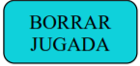

Elimina la última jugada que se hizo dejando la casilla vacía.

Otras consideraciones:

- Se puede seleccionar esta opción solamente si el juego ha iniciado de lo contrario hay que enviar el mensaje NO SE HA INICIADO EL JUEGO

- En caso de que no haya una jugada para borrar hay que enviar el mensaje NO HAY JUGADA PARA BORRAR.

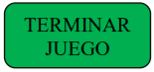

Cuando el jugador selecciona esta opción se le pregunta

¿ESTA SEGURO DE TERMINAR EL JUEGO (SI o NO)?

Si responde SI termina de inmediato el juego y se vuelve a mostrar otro juego como si estuviera entrando a la opción de Jugar.

Si responde NO sigue jugando con el mismo juego.

Se puede seleccionar esta opción solamente si el juego ha iniciado de lo contrario hay que enviar el mensaje NO SE HA INICIADO EL JUEGO.

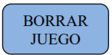

Cuando el jugador selecciona esta opción se le pregunta

¿ESTA SEGURO DE BORRAR EL JUEGO (SI o NO)?

Si responde SI vuelve a la opción de Jugar usando la misma partida pero eliminando todas las

jugadas que hizo.

Si responde NO sigue jugando con el mismo juego.

Se puede seleccionar esta opción solamente si el juego ha iniciado de lo contrario hay que

enviar el mensaje NO SE HA INICIADO EL JUEGO.

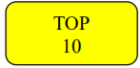

Esta opción se puede usar en cualquier momento. Detiene el reloj si se esta usando. Despliega

una sola pantalla con los records de los mejores 10 primeros jugadores por cada nivel: aquellos

que hicieron menos tiempo para completar el juego. En caso de no tener los 10 jugadores en

algún nivel se despliega los que se tengan. El Top 10 se guarda en el archivo

“kakuro2018top10.dat”.

**TOP 10**

NIVEL 1 NEURONA: JUGADOR TIEMPO

1. Nombre jugador 1:30:15

2- Nombre jugador 1:32:55

…

10-

NIVEL 2 NEURONAS:

1. Nombre jugador 1:10:21

2- Nombre jugador 1:35:55

…

10-

NIVEL 3 NEURONAS

1- Nombre jugador 0:07:23

2- Nombre jugador 0:10:55

…

10-

Luego de que el usuario vea esta información el programa regresa a donde estaba jugando y sigue el conteo en el reloj en caso de proceder.



Este botón se puede usar en cualquier momento que el juego haya iniciado. El reloj se detiene. Guarda en el archivo “kakuro2018juegoactual.dat” el juego actual (cuadrícula) con su configuración (nivel, uso del reloj, etc.) y nombre del jugador El objetivo es que el jugador pueda en cualquier momento guardar el juego y posteriormente continuarlo. Este archivo solo va a contener una partida. En caso de que haya una partida en el archivo, se borra y se guarda la del momento. Luego de guardarlo se le pregunta el usuario:

¿VA A CONTINUAR JUGANDO (SI o NO)?

Si responde SI sigue jugando el mismo juego.

Si responde NO regresa al menú principal.



Este botón se puede usar solamente cuando un juego no se haya iniciado. Trae del archivo “kakuro2018juegoactual.dat” el juego que tenga registrado con la configuración y lo pone en la pantalla como el juego actual. El juego continúa cuando el jugador usa el botón de INICIAR JUEGO.

1. **Configurar**

Esta opción es para indicar las condiciones con que se va a jugar. Contiene los siguientes datos que se van a guardar en el archivo “kakuro2018configuración.dat” : (los valores por omisión –o default- están señalados con el círculo en rojo)

1. Nivel: o 1 Neurona (fácil)

o 2 Neuronas (intermedio)

o 3 Neuronas (difícil)

2. Reloj: o Si

o No

o Timer 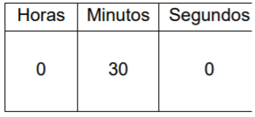

En caso de seleccionar Timer puede poner los siguientes tiempos como una recomendación, pueden ser modificados por el jugador en esta opción o en la de Jugar: Para el nivel fácil: 30 minutos

Para el nivel intermedio: 1hora

Para el nivel difícil: 2 horas

Para el timer las horas pueden estar entre 0 y 2, los minutos entre 0 y 59 y los segundos entre 0 y 59. El timer debe tener al menos uno de estos valores. Hay que realizar estas validaciones y enviar los mensajes respectivos en caso de errores.

1. **Ayuda**

Esta opción desplegará el manual del usuario.

1. **Acerca de**

Esta opción la usaremos para desplegar información “Acerca del programa” donde

pondremos al menos los datos del nombre del programa, la versión, la fecha de

creación y el autor.

1. **Salir**

Esta opción se usa para salir del programa.

PARTIDAS DE JUEGO

Están guardadas en el archivo (de texto organizado por líneas) “kakuro2018partidas.dat”.

El programa toma las partidas registradas y debe seleccionar aleatoriamente una partida para desplegar en el área de juego según el nivel de dificultad configurado. Python tiene funciones para generar números aleatorios que pueden servir para seleccionar alguna de las partidas de tal forma que siempre se elija una al azar. Puede usar otros algoritmos para esta selección aleatoria de partidas. Documente cuál algoritmo de selección aleatoria usó. En una misma corrida del programa, si hay n partidas para un nivel, primero se deben escoger las n partidas aleatorias antes de volver a repetirlas.

La primera línea del archivo contiene las jugadas del nivel fácil.

La segunda línea contiene las jugadas del nivel intermedio.

La tercera línea contiene las jugadas del nivel dífícil.

En cada línea hay una lista de tuplas, donde cada tupla corresponde a una jugada, y cada jugada a su vez contiene tuplas con la siguiente estructura que permite llenar la cuadrícula para iniciar el juego:

Tipo de clave: 1 para fila, 2 para columna

Valor de la clave

Número de fila donde va la clave

Número de columna donde va la clave

Número de casillas para esta clave

[

( ( 2, 25, 1, 2, 4 ), ( 2, 44, 1, 3, 8 ), ( 2, 20, 1, 5, 3 ), ( 2, 10, 1, 6, 3 ), ( 1, 10, 2, 1, 2 ), … )

…

]

**Temas investigados**

**¿Qué es un Kakuro?**

El Kakuro es un juego de crucigrama que se deriva del Sudoku, con la variación de que este utiliza únicamente claves numéricas. Las filas deben rellenarse hacia la derecha y las columnas hacia abajo.

Los números ingresados deben ser el resultado de la suma de la clave. No se pueden repetir números en una misma fila o en una misma columna, al menos de que hayan dos claves en una misma fila o en una misma columna, en esa caso si está permitido repetir números.

**Hilos**

Los hilos (*threads* en inglés) son unidades de procesamientos ejecutables de menor tamaño y sirven para realizar más de un proceso a la vez.

En Python existe la librería “threading” la cual nos ayuda a realizar los procesos anteriormente mencionados. En este programa se utilizó esta librería para el despliegue del tiempo del timer o la opción del reloj si así lo deseaba, al momento del que el jugador seleccione la opción “Iniciar Juego”. Para importar dicha librería, basta con escribir en el código (preferiblemente al principio): import threadings

En el código se utilizaron las siguientes funciones de dicha librería:

1. Thread: Hilo en español, básicamente es la base de la librería. Crea un hilo que conecta dos funciones, lo que signidfica que dos funciones diferentes o complementarias, se realizan al mismo tiempo.

Recibe varios parámetros, para este programa utilizamos los siguientes:

name

Nombra al hilo para especificarlo y diferenciarlo.

target

Esta opción sirve para mencionarle al programa cual es la función que queremos que se ejecute al mismo tiempo.

Una vez que hayamos definido el hilo en una variable, hacemos lo siguiente:

Funcion_variable.start()

El .start() es el comando que activa el hilo.

**Time**

Python ofrece a sus usuarios una librería llamada “time”. Dicha librería es usada para cualquier tipo de función o comando que tenga que ver con el tiempo.

Existe cierto tipo de relación de esta librería con la anterior ya que al ser un reloj o un timer, tiene que desplegar cada cierto tiempo, el tiempo transcurrido o el tiempo restante.

En este programa se utilizó únicamente el comando “time.sleep()”, el cuál es un comando que revise un número, el cual significa el periodo de tiempo en segundos entre un despliegue y otro. Por ejemplo, en este programa, se utilizó un 1, ya que lo que se quiere es que el usuario vea el tiempo cada segundo transcurrido.

**Pygame**

Pygame es una librería que ofrece Python que está especializada para la creación de interfaz gráfica de videojuegos.

Realmente en este trabajo no se utilizó para la creación de la interfaz, únicamente se utilizó su función “.mixer()” para utilizar sonidos cuando inicia la partida, cuando se borran jugadas y cuando se finaliza la misma.

**Estructuras de datos**

Las estructuras de datos son maneras de organizar datos con la intención de manipularlos más fácilmente. Son sumamente útiles cuando necesitamos manipular una gran cantidad de datos.

1. Listas

Son un grupo de elementos encerrados entre paréntesis cuadrados, separados por comas.

En este programa se utilizaron para lo siguiente:

1. En la variable “juego_anterior”, la cual es una lista que guarda la última partida jugada, de manera que, si queremos comenzar con otra partida, no aparecerá la anterior.
2. La variable “jugadas” que es una lista que agrega la posición del botón al que se le fue asignado un número. Esto para utilizarlo en el botón de “Borrar Juego” y “Borrar Jugada”.
3. Las variables “kakuro2” y “lista_botones2” que empiezan como listas vacías pero que toman el valor de las matrices del juego ya formadas para posteriormente ser utilizadas para el botón “Guardar Partida”.
4. Matrices

Una matriz es una lista que sus elementos son otras listas, las cuales gráficamente se exponen como una cuadrícula, simulando en este caso un tablero.

Se usaron en los siguientes casos:

1. En la variable “kakuro”, que es una matriz de 9x9 (9 listas de 9 elementos cada una), a la cual se le asigna un 0 si es una casilla que no se usa, una tupla si es una casilla con clave y un # si es un botón, el cual irá cambiando según los valores que sean ingresados en el juego del kakuro. Esta matriz es la base del juego ya que en ella está toda la información de la partida y son ingresados todos los valores. Una vez que el tablero sea llenado, se verifica esta matriz a ver si calza correctamente con las claves y verifica que no se repitan valores en una misma fila o columna.
2. La matriz “lista_botones” es usada para la creación del tablero del kakuro mostrado en pantalla. De igual manera tiene un tamaño de 9x9. En esta matriz se ingresan las etiquetas negras, las que poseen claves de filas o columnas y los botones donde serán ingresados los valores. La utilidad de esta matriz básicamente es posicionar los botones de una manera más fácil y ordenada.
3. Las matrices “matriz_jugador” y “matriz_tiempo” son dos matrices utilizadas para ingresas las etiquetas con los nombres de los jugadores con los mejores tiempos por cada nivel.
4. Tuplas

Las tuplas son un tipo de estructura de datos que son inmutables, es decir, los datos que se ingresan no se pueden modificar.

En el proyecto las tuplas se utilizaron básicamente para las lecturas de las partidas. Se creó una función que tomaba cada elemento (que también son tuplas) de la tupla más grande, para posteriormente realizar el tablero dinámico. Estas tuplas son ingresadas por medio de un archivo de texto que es leído.

**Conclusiones del proyecto**

* Un proyecto bastante difícil de llevar a cabo por su nivel de complejidad. Gracias a la ayuda de compañeros, compañeros de carrera de años superiores e internet, se pudo desarrollar un algoritmo que pudiera responder a las necesidades del juego.
* Lo más difícil de todo fue la creación del tablero dinámico. Desarrollar el algoritmo para la lectura de las tuplas de las partidas fue bastante complejo, después de un largo análisis, se logró el objetivo.
* Se tuvieron que modificar algunos archivos de texto para que las partidas se desarrollaran correctamente ya que había algunos problemas con algunas tuplas que no estaban correctamente configuradas.
* Por parte del aprendizaje fue bastante enriquecedor. Aprendí un mejor uso de las estructuras de datos y del manejo de las interfaces gráficas por medio dichas estructuras.
* Además, se aprendió sobre las librerías de “threading” y “time”, útiles para la elaboración de posibles proyectos futuros.

**Tabla de actividades**

|  |  |
| --- | --- |
| Actividad Realizada | Horas |
| Análisis de requerimientos | 6 |
| Diseño de algoritmos | 6 |
| Investigación sobre el juego Kakuro | 2 |
| Programación | 20 |
| Documentación interna | 2 |
| Pruebas | 6 |
| Elaboración del manual de usuario | 2 |
| Elaboración de documentación del  proyecto | 2 |
| TOTAL | 44 |

**Tabla de evaluación**

|  |  |  |  |  |
| --- | --- | --- | --- | --- |
| Concepto | Puntos | Puntos obtenidos | Avance  100%/0% | Análisis de resultado |
| Menú | 1 |  | 100% |  |
| Opción Jugar   * Despliegue   Cuadricula   * Despliegue el resto | 10  3 |  | 100% |  |
| Botón Iniciar Juego | 5 |  | 100% |  |
| Control de jugas y fin de una partida | 10 |  | 98% | A veces falla cuando le dan “Cargar Partida” |
| Crear Top 10 | 10 |  | 0% | No encontré una forma de crear el top. |
| Botón Borrar Jugada | 5 |  | 100% |  |
| Botón Terminar Juego | 2 |  | 100% |  |
| Botón Top 10 | 5 |  | 50% | El botón está, pero todavía no despliega el top 10. |
| Botón Guardar Juego | 10 |  | 100% |  |
| Botón Cargar Juego (incluye el despliegue del mismo) | 10 |  | 100% |  |
| Opción Configurar | 2 |  | 100% |  |
| Despliegue permanente del reloj y timer | 15 |  | 100% |  |
| Ayuda | 5 |  | 100% |  |
| Acerca de | 1 |  | 100% |  |
| Salir | 1 |  | 100% |  |
| TOTAL | 100 |  |  |  |